Naši žiaci získali základy podnikavosti v Rozbehni sa! Academy

Dňa 29. novembra k nám zavítal tím Rozbehni sa!. Ten pre našich žiakov z radov druhákov a tretiakov zorganizoval poldenné Biznis fórum. Žiaci sa na prípadovej štúdii učili, ako rozbehnúť biznis nápady rýchlo a lacno.

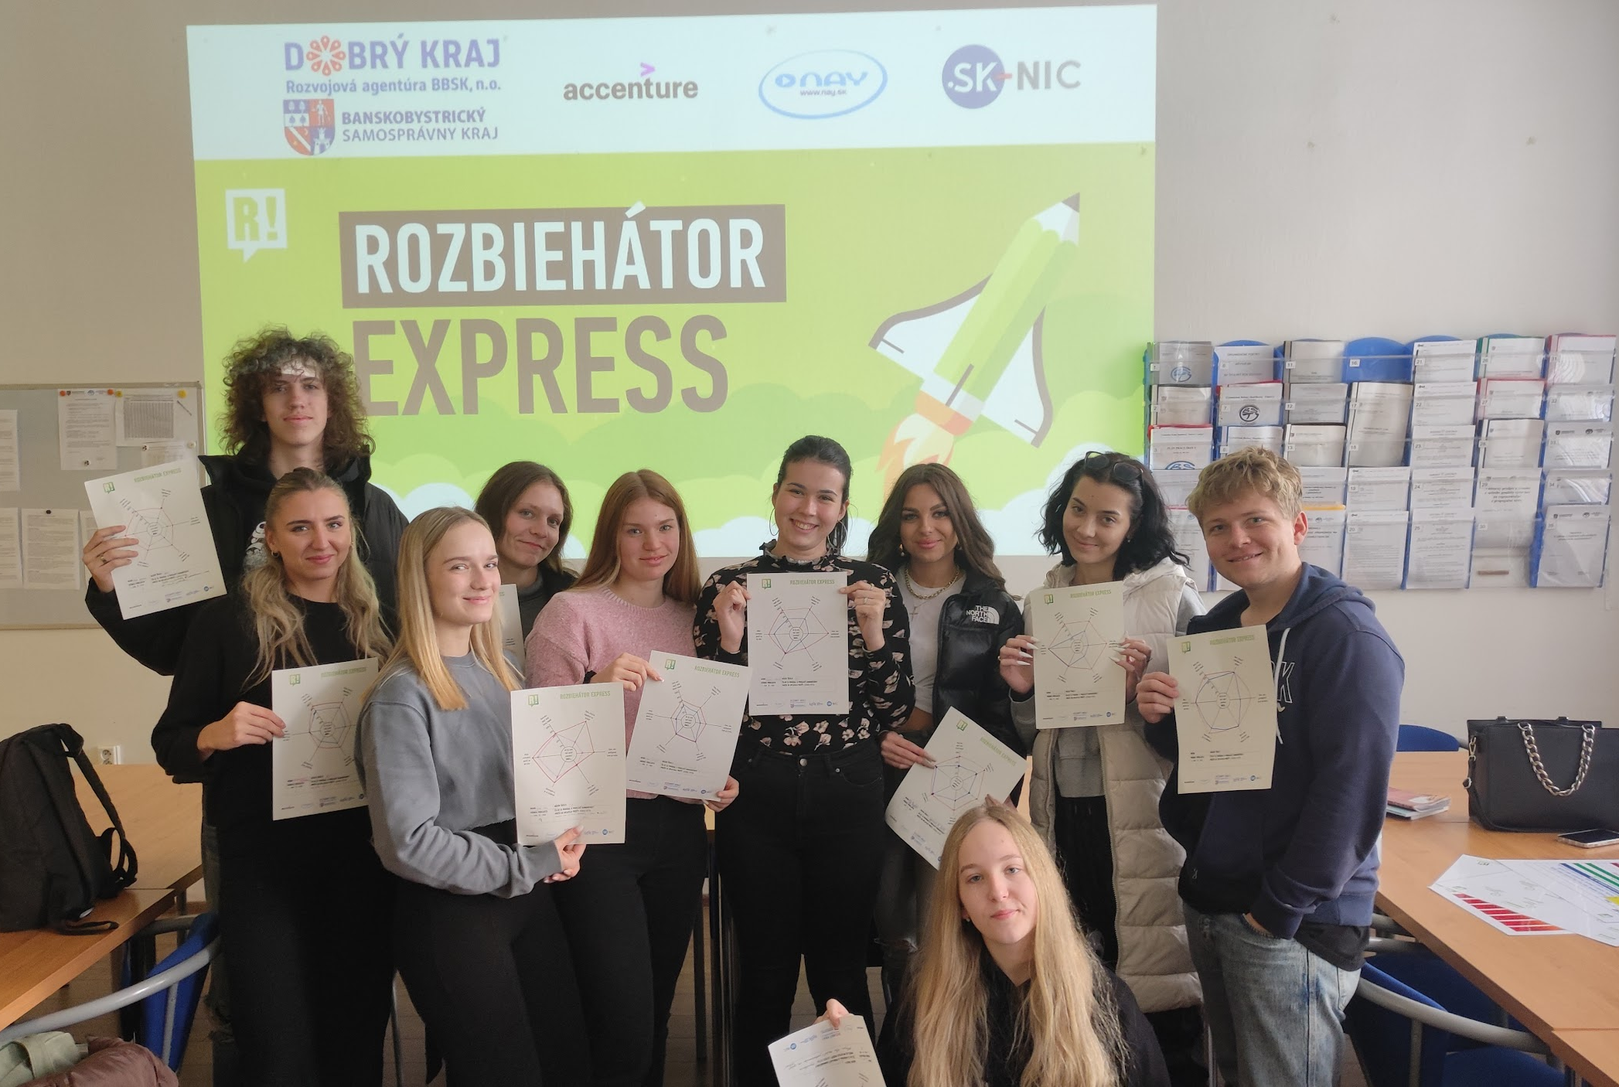

🚀 Od vymýšľania nápadu až k prvým objednávkam

Žiaci vedení odborníkmi z praxe krok po kroku prechádzali procesom od vymyslenia nápadu, cez tvorbu biznis modelu, prieskum konkurencie, cenotvorbu, zákaznícky prieskum a testovací web. Všetky úlohy boli interaktívne rozpracované na prípadovej štúdii žiačky Zuzky, ktorá ako stredoškoláčka absolvovala Rozbehni sa! inkubátor s nápadom Esencit, prenosnou aromaterapiou. Tej sa s našou pomocou podarilo otestovať životaschopnosť jej nápadu len za 75 hodín a 75€ priamych nákladov. Po spustení kampane napokon predala vyše 3000 kusov.

✅ Zlepšili sa postoje žiakov k podnikavosti

Ešte predtým, než sa žiaci zahryzli do jednotlivých zadaní, dostali za úlohu subjektívne ohodnotiť svoje postoje k podnikaniu a tomu, či by vedeli, ako postupovať, ak by s prácou na nápade mali začať už dnes. Toto sebahodnotenie každý žiak absolvoval ešte raz po skončení vzdelávacieho podujatia. Zo sumárneho grafu je zrejmé, že žiaci svoje postoje k podnikaniu zlepšili a workshop im pomohol s motiváciou vyskúšať si rozbehnúť vlastný nápad. Vedomosti a motivácia žiakov sa zvýšili o 67%.
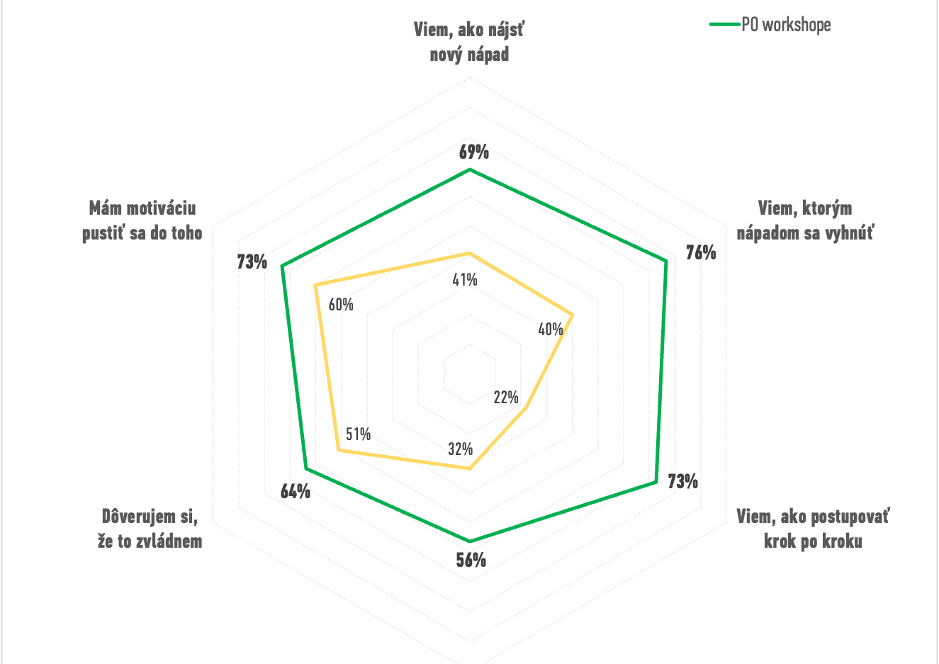

😍 Pozitívne reakcie na seba nenechali dlho čakať
Naši žiaci udelili workshopu priemernú známku 8,4 z 10 a vyzdvihli aj tieto prínosy:

- „Vďaka workshopu viem, ako hľadať biznis nápady a ktorým nápadom sa mám ako začiatočník vyhnúť.“
- „Za jedno dopoludnie sme sa dokázali naučiť postup rozbiehania nápadov, ktorý iným ľuďom zaberie roky.“
- „Páčilo sa mi celé spracovanie prezentácie a skupinové cvičenia.“
- „Získal som nové znalosti a pochopil som, že začať podnikať nemusí byť také ťažké.“

➡️ Ďalšie kroky
Žiaci, ktorých idea podnikania zaujala, môžu vymyslieť vlastný nápad a ako jednotlivec či tím ho prihlásiť na online konzultáciu s Rozbehni sa! Počas nej dostane každý nápad cennú spätnú väzbu a tipy na prípadné vylepšenia. Následne dostane možnosť zapojiť sa do jarného akceleračného programu Rozbiehátor.

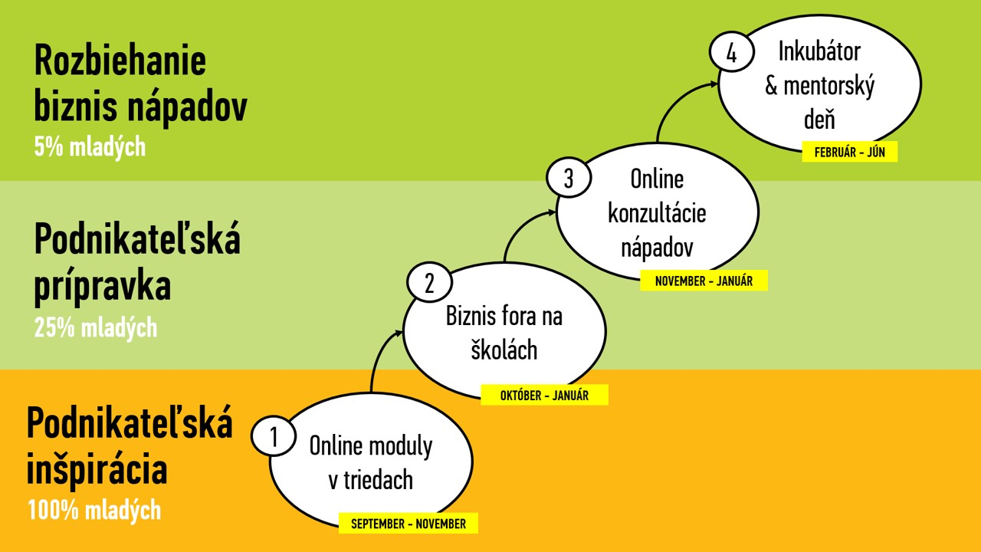

Viac o projekte nájdete na webe www.rozbehnisa.sk

(možnosť pripojiť galériu s ďalšími fotkami z podujatia)

